PLANIFICACIÓN. DESCRIPCIÓN DE PERSONAJES FANTÁSTICOS
FRASE INICIAL- (Tres adjetivos que lo definen)
DESCRIPCIÓN FÍSICA | SUSTANTIVOS | ADJETIVOS
CARÁCTER. FORMA DE SER .( Varios adjetivos)
VESTIMENTA | NOMBRES | ADJETIVOS
GUSTOS Y PREFERENCIAS
OTRAS APRECIACIONES PERSONALES
- Al verlo me he sentido…
- Lo que más me ha impresionado ha sido
- Me gustaría decirle que….

PLANIFICACIÓN . DESCRIPCIÓN DE ANIMALES FANTÁSTICOS
FRASE INICIAL ( NOMBRE, REINO, CLASE,
ORDEN… ¿DÓNDE VIVE?)

DESCRIPCIÓN FÍSICA ¿CÓMO ES?  (CABEZA, TRONCO, EXTREMIDADES) | SUSTANTIVOS | ADJETIVOS
ALIMENTACIÓN ¿ De qué se alimenta?

HABILIDADES ¿ Qué sabe hacer?

COSTUMBRES, GUSTOS Y PREFERENCIAS

CARÁCTER

EXPERIENCIA PERSONAL
Si te lo encuentras…………………

Me encanta/no me gusta verle cuando………..

A mí me gustaría que…………..
TEXTO MODELO 1. MI ABUELO
“Mi abuelo se llama Doroteo porque, como nació el día de San Doroteo, tuvo que cargar con el nombre para toda su vida. Ya nació con mala suerte.
Vive en un pueblo de Cuenca llamado Villares del Saz, aunque a menudo viene a nuestra casa y pasa con nosotros largas temporadas porque ya está muy mayorcito y necesita de nuestra ayuda. Casi tiene 90 años, pero no lo parece.
El abuelo es bueno. Todos los abuelos lo son, pero el mío además es cascarrabias y gruñón.

Cubre sus canas con una boina negra con rabillo que le quita el frío y el polvo. En su cara morena, tostada por el sol, un buen pintor hubiera destacado su narizota chata como la de un boxeador, su boca desdentada y, más que sus ojos, sus cejas de demonio. Llaman también la atención sus manos largas y huesudas que parecen las de un esqueleto.

Viste siempre con pantalones y chaqueta oscura y bajo ella, su camisa banca, como si fuera un pingüino. Yo creo que en sus tiempos era esa la moda y, como le gustó, nunca la cambió. Le digo que se ponga colores más juveniles, pero no me hace ni caso. Si le regalamos abrigos que no sean negros, él los guarda en el armario y no se los pone.

Todos dicen que es gruñón y testarudo, y que grita cuando habla. Pero conmigo es bonachón y cariñoso igual que un perro de peluche grandote . Quizás guarda para sus nietos el poco cariño y ternura que le van quedando.

Doroteo era labrador. Me cuenta, cuando paseo con él por el campo, que vivió muchos años como si estuviera atado a la mula y al arado y que desde niño soportó el calor infernal del verano y el frío helado del invierno haciendo surcos en las tierras, sembrando y segando el trigo y la cebada con sus manos. Ahora, todo los que él hacía lo hacen los tractores y las cosechadoras.

Mi yayo me quiere mucho. Dicen que soy su nieto preferido. Si no está en casa, todos los días me llama por teléfono para ver qué he aprendido. Me hace mucha ilusión que me venga a recoger al cole. Salgo corriendo y le doy un abrazo. Él me da muchos besos, a veces demasiado fuertes, que parece que me va a asfixiar. Y otra cosa muy importante es que me da 10€ de paga todos los fines de semana.
La verdad es que el cariño que se le tiene a un abuelo es distinto a todo. Es…algo muy especial.”
PLANIFICACIÓN. DESCRIPCIÓN MI ABUELO
DATOS  GENERALES | Nombre | Doroteo
DATOS  GENERALES | Edad | Casi 90
DATOS  GENERALES | Vive en… | Villares del Saz / Nuestra casa
DATOS  GENERALES | 3 adjetivos | Bueno, cascarrabias, gruñón
RASGOS FÍSICOS  DISTINTIVOS  (Con comparaciones) | Boina | negra
RASGOS FÍSICOS  DISTINTIVOS  (Con comparaciones) | Cara | Morena, tostada sol
RASGOS FÍSICOS  DISTINTIVOS  (Con comparaciones) | Nariz  Boca | Grande, chata / boxeador  Desdentada
RASGOS FÍSICOS  DISTINTIVOS  (Con comparaciones) | Cejas  Manos | De demonio  Largas y huesudas /esqueleto
VESTIMENTA  ¿Cómo suele vestir? | - Pantalones y chaqueta oscura  - Camisa Blanca./ Pingüino.
CARÁCTER  FORMA DE SER | - Gruñón, testarudo. Gritón (dicen)  - Bonachón, cariñoso, tierno / Peluche (para mí)
GUSTOS, PREFERENCIAS  ¿ Qué hace?  ¿ A qué se dedica? | - Labrador (atado mula y arado)  - Sembrar y segar trigo y cebada / tractores, cosechadoras.
¿ QUÉ SUELE HACER CONTIGO?  ¿CÓMO TE TRATA?  ¿POR QUÉ LE QUIERES? | - Me quiere mucho (nieto preferido)  - Me llama por teléfono todos los días  - Me recoge del cole/ Besos fuertes  - Paga 10€
FRASE CREATIVA FINAL | - Cariño distinto a todo / Muy especial.

 | 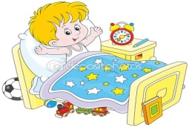 | - Me levanté………………………  ¿CÓMO? ¿ POR QUÉ?
 | 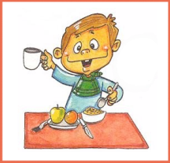 | - Desayuné……………………….  ¿QUÉ? ¿ CON QUIÉN? ¿ DÓNDE? ¿ TE GUSTÓ?
 | 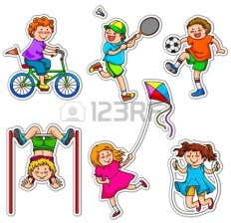 | - Después fui a::::::::::::::  ¿DÓNDE? ¿ CON QUIÉN? ¿ QUÉ HICISTE?  ¿CÓMO LO PASASTE?  Jugué con ……………….
   | 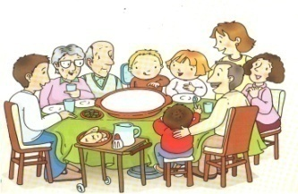 | - Comí … (¿QUÉ? ¿CON QUIÉN? ¿DÓNDE?¿ TE GUSTÓ?...)
 | 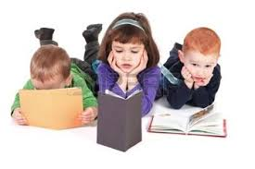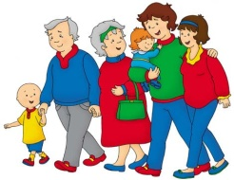 | - Luego estuve en … ¿DÓNDE?¿QUÉ HICISTE?  - Leí……( ¿QUÉ?, ¿ CON QUIÉN? ¿TE GUSTÓ
 | 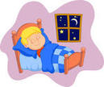 | - Más tarde ……Hice los deberes/ me duché/ me fui a la cama…  - Al final fue un día ….

PLANIFICACIÓN DESCRIPCIÓN DE OBJETOS
¿ QUÉ ES?

¿CÓMO ES? | FORMA
¿CÓMO ES? | TAMAÑO
¿CÓMO ES? | COLOR
¿CÓMO ES? | TEXTURA
¿CÓMO ES? | SABOR
¿CÓMO ES? | OLOR
¿QUÉ PARTES TIENE?

¿ CÓMO ESTÁN HECHAS?

¿para qué sirve?

¿qué se puede hacer con él/ella?

Experiencia personal

PLANIFICACIÓN DE CUENTOS
PERSONAJES 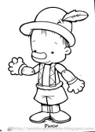  PRINCIPAL: __________________________  __________________________________________  SECUNDARIOS | LUGAR: 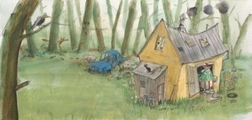  TIEMPO
CONFLICTO/PROBLEMA:   ACCIÓNES PARA SOLUCIONARLO | RESOLUCIÓN FINAL   CÓMO SE SINTIERON

PLANIFICACIÓN NARRACIONES. CUENTOS
INTRO | PERSONAJE PRINCIPAL  ¿Cómo se llama?
INTRO | ¿CÓMO ES? | RASGOS FÍSICOS | SUSTANTIVOS |  | ADJETIVOS
INTRO | ¿CÓMO ES? | CARÁCTER
INTRO | ¿CÓMO ES? | VESTIMENTA | SUSTANTIVOS |  | ADJETIVOS
INTRO | ¿DÓNDE VIVE? | SUSTANTIVOS |  | ADJETIVOS
INTRO | LE GUSTA
INTRO | OTROS PERSONAJES
NUDO | CON QUIÉN SE ENCONTRÓ?
NUDO | ¿ DE QUÉ HABLARON?
NUDO | ¿ QUÉ PASÓ?
NUDO | ¿CÓMO CONTINÚA?
NUDO | ¿ QUÉ OCURRE DESPUÉS?
DESENLACE | ¿QUÉ OCURRIÓ  AL FINAL?
DESENLACE | ¿ POR QUÉ OCURRIÓ?
DESENLACE | ¿ CÓMO SE SINTIERON?

